Муниципальное Автономное Общеобразовательное
Учреждение «Лицей № 6»

Биотопливо нового поколения

Автор: Собакинская Кира Сергеевна
Ученицы 11 Б класса, МАОУ «Лицей № 6»
Научный руководитель:
Кривцова Светлана Васильевна

Миасс,2025

Содержание

Введение…………………………………………………………….……..…….3
Глава 1. Анализ литературных источников по теме проекта …………….…5
  - Топливо и биотопливо ……………….…..………………….…...5
  - Плюсы и минусы биотоплива …………………………………...6
1.3 Экологически чистое топливо……..……….……………………7
  - Изобутанол………………………………………………………....8
1.5 ГМО……………………………………………………..………....8
Выводы по главе 1 …….………….…………………………………..…...…..16
Глава 2. Практическая часть …………………..……….……………….……17
2.1. Опыт 1…………………………………………….……….…….…..17
2.2. Опыт 2………………...…………………….………………………17
2.3 Опыт 3……………………………………………………………….18
Выводы по главе 2 ……..……………………………………………….……..18
Список литературы ………………………………….…………………….….19
Приложение…………………………………………………..………………...20

Введение
Биологическое топливо — это горючее растительного или животного происхождения. Предполагается, что оно заменит традиционные виды топлива из исчерпаемых ресурсов на те, которые производятся из возобновляемого сырья. Актуальность использования биотоплива подтверждается тем, что возобновляемые источники энергии дают 1,7 % электричества, и по прогнозам Международной энергетической ассоциации к 2030 г. мировое производcтво биотоплива увеличится с 40 млн т энергетического эквивалента нефти в 2007 г.

Цель проекта: используя литературные и интернет-источники, изучить путь Эрлиха, объяснить почему в аэробных условиях выход изобутанола оказался сильно лучше, чем в анаэробных, предложить способ увеличения выхода изобутанола в анаэробных условиях и привести конкретные пути реализации.

Задачи проекта:
1. Изучить материал по литературным и интернет источникам по теме проекта
2. Предложить способ увеличения выхода изобутанола в анаэробных условиях, как биотоплива - теоретически
3. Привести конкретные пути реализации, используя материалы по генной инженерии и провести простые эксперименты

Предметная область проекта: химия, биология
Предмет проекта: изобутанол

Гипотеза: предположим, что существуют способы увеличения выхода изобутанола и его можно использовать для промышленного получения биотоплива.
Методы: изучение литературы, проведение опыта
Практическая значимость проекта: заключается в том, чтобы, изучив материал по литературным и интернет-источникам, расширить свой кругозор. Узнать больше информации о выбранной теме и благодаря своим знаниям, рассказать о ней и другим людям.

Глава 1. Анализ литературных источников по теме проекта

  - Топливо и биотопливо

Топливо — это вещество, способное выделять энергию в ходе определенных процессов, которую можно использовать для технических целей. Химическое топливо выделяет энергию в ходе экзотермических химических реакций при горении, ядерное топливо - в ходе ядерных реакций. Некоторое топливо (например, гомогенный порох или твердое ракетное топливо) способно к самостоятельному горению в отсутствие окислителя. Однако большинство топлива, используемого в быту и в промышленности, требует для сжигания наличия кислорода, и такое топливо также может называться горючим. Наиболее распространенными горючими материалами являются органическое топливо, в составе которых есть углерод и водород. По агрегатному состоянию вещества топливо делят на:
- твердое,
- жидкое,
- газообразное.
По способу получения топливо бывает:
- природное (уголь, нефть, газ),
- искусственное.
Биологическое топливо — это горючее растительного или животного происхождения. Предполагается, что оно заменит традиционные виды топлива из исчерпаемых ресурсов на те, которые производятся из возобновляемого сырья.
C₄H₁₀O + 6O₂ 4CO₂ + 5H₂O + тепло
Например, к биотопливу можно отнести обычные дрова или рапсовое масло. Однако дизель и бензин вытеснили эти виды топлива, так как они дешевле, а массовая автомобилизация требовала больших объемов топлива.
1.2 Плюсы и минусы биотоплива

Преимущества:
Возобновляемость ресурса. Ископаемое топливо — это иссекаемый источник энергии, который со временем закончится. Поскольку биотопливо производится из растительных веществ, оно теоретически является возобновляемым.
Снижение негативного влияния на окружающую среду. При сжигании биотоплива количество углекислого газа снижается до 65%, что сокращает вклад отрасли в изменение климата. Кроме того, биоэтанол и биодизель содержат меньшие концентраций таких химических веществ как хлор и сера. Это означает, что биотопливо помогает снизить выбросы этих загрязнителей в атмосферу.
Экономическая безопасность. Биотопливо можно производить на месте, создавая рабочие места в том же регионе, где оно будет потребляться, тем самым сокращая транспортные расходы и выбросы. Кроме того, производство собственного биотоплива снижает зависимость страны от поставок нефти из других государств.
Долговечность двигателя. Поскольку биотопливо содержит меньше примесей в сравнении с традиционными видами топлива, то и двигатели будут загрязняться меньше и реже выходить из строя.
Недостатки:
Потеря лесов. Производство биотоплива требует огромных территорий под выращивание сырья. Это может привести к массовым вырубкам лесов, чтобы освободить площади.
Продовольственный кризис. Производство биотоплива может повлиять на экономику, связанную с ценами и доступностью продуктов питания, так как пахотные земли будут отводиться под культуры для биотоплива, а не для пищи.
Деградация почвы. Выращивание одних и тех же культур (монокультур) приведет к истощению почвы и росту числа вредителей. Для борьбы с ними будут использовать химические пестициды, как следствие — снижение плодородия почвы и потеря биоразнообразия.
Использование ресурсов. Количество энергии, производимой с помощью биотоплива, значительно меньше, чем от сжигания ископаемого топлива, а это означает, что для удовлетворения энергетических потребностей того же количества людей требуется гораздо больше земли, воды и удобрений. Энергетические затраты. При оценке экономических выгод от биотоплива необходимо учитывать энергию, необходимую для его производства. Например, в процессе выращивания кукурузы для этанола используются ископаемые виды топлива при производстве удобрений, транспортировке кукурузы и перегонке этанола. В этом отношении этанол, полученный из кукурузы, дает относительно небольшой выигрыш в энергии.

  - Экологически чистое топливо

Чаще всего, говоря о том, что автомобиль заправляется газом, имеют в виду смесь пропан-бутана, сжиженного нефтяного газа. Этот вид топлива считается более экономичным и экологически чистым, чем бензин. Заправку автомобилей пропан-бутаном проводят АГЗС (Автомобильные газозаправочные станции).
Однако, есть еще более экономичная альтернатива бензину и нефтяному газу — это природный газ метан. Заправляя машину метаном, можно проехать в два раза больше, чем на бензине, за те же деньги.
Метан как автомобильное топливо имеет ряд других преимуществ по сравнению со своими ближайшими конкурентами, что приближает его к понятию об идеальном моторном топливе.

  - Изобутанол

Изобутанол — это спирт, который можно использовать в качестве топлива для двигателей внутреннего сгорания.
* Химические свойства: Изобутанол горюч, то есть он легко окисляется при высокой температуре, выделяя энергию. Эта энергия может использоваться для работы двигателя.

C₄H₁₀O + 6O₂ 4CO₂ + 5H₂O + тепло
* Энергетическая плотность: Изобутанол обладает сравнительно высокой энергетической плотностью, что означает, что он содержит много энергии на единицу объема. Это делает его эффективным топливом.
* Сгорание: Изобутанол сгорает более чисто, чем бензин, выделяя меньше вредных выбросов, таких как угарный газ и твердые частицы.
* Совместимость с существующими двигателями: Изобутанол можно использовать в существующих двигателях внутреннего сгорания, хотя могут потребоваться некоторые модификации для оптимальной работы.
* Биоразлагаемость: Изобутанол биоразлагаем, что означает, что он не будет загрязнять окружающую среду в случае утечки или разлития.
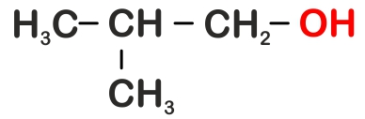

  - ГМО

Генетически модифицированными организмами (ГМО) являются различные растения, животные и микроорганизмы, в которые с использованием методов генной инженерии были введены гены, которые не могут в них присутствовать естественным образом.
Технологии генетического преобразования позволяют в контролируемых условиях создавать растения, животных и микроорганизмы, соответствующие желаемым свойствам
Путь Эрлиха является ключевым метаболическим путем в растениях, грибах и бактериях, который отвечает за биосинтез ароматических аминокислот - фенилаланина, тирозина и триптофана.
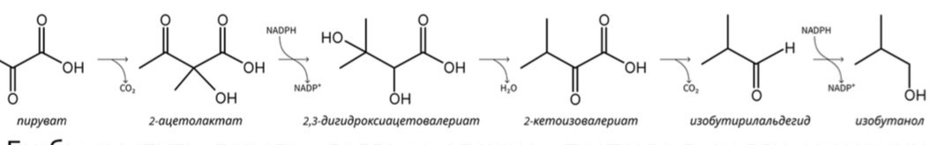

Изобутанол является важной целью для исследований в области биопереработки в качестве биотоплива нового поколения и строительного материала для производства товарной химической продукции. Метаболически модифицированные штаммы микроорганизмов для производства изобутанола были успешно разработаны путём внедрения пути Эрлиха в бактериальные организмы-хозяева. Штаммы хлебопекарных дрожжей (Saccharomyces cerevisiae), производящие изобутанол, были разработаны в соответствии со стратегией, учитывающей их преимущества для экономически эффективного производства изобутанола. Однако выход изобутанола и титры, достигаемые разработанными штаммами, нуждаются в дальнейшем улучшении за счёт модификации метаболизма
S. cerevisiae.Escherichia coli (E. Coli – кишечная палочка) – это бактерия, обычно обнаруживаемая в нижних отделах кишечника теплокровных организмов. Большинство штаммов E.coli безвредные, но некоторые штаммы могут вызывать тяжелое пищевое отравление.

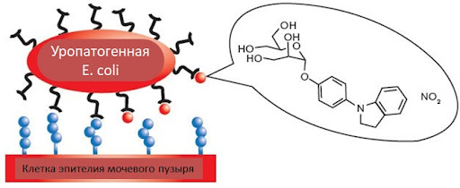

Возможно, различие в выходе изобутанола в аэробных и анаэробных условиях связано с различными метаболическими путями, которые активируются в клетках E. coli в зависимости от наличия кислорода. Для увеличения выхода изобутанола в анаэробных условиях можно предложить следующие способы:
- Модификация метаболического пути: можно провести генную инженерию для усиления пути Эрлиха в клетках E. coli, чтобы повысить производство изобутанола в анаэробных условиях.
- Оптимизация условий культивирования: изменение условий культивирования, таких как температура, pH, и концентрация питательных веществ, может повлиять на выход изобутанола в анаэробных условиях.
- Использование синтетической биологии: разработка новых генетических конструкций и метаболических путей с помощью синтетической биологии может помочь увеличить производство изобутанола в анаэробных условиях.
- Использование метаболической инженерии: можно провести инженерные манипуляции с метаболическими путями клеток E. coli, чтобы оптимизировать производство изобутанола в анаэробных условиях.
Для увеличения выхода изобутанола предлагается использовать и грибы и генно модифицированную бактерию.
Гриб выполнял первую часть работы: с помощью фермента целлюлазы он превращал растительную целлюлозу в растворимые углеводы.
Уравнение гидролиза целлюлозы, при котором она превращается в растворимые углеводы, выглядит так:
(C6H10O5)n + nH2O ^{(t°, H2SO4)} → nC6H12O6.

А уже эти углеводы использовала для своих нужд кишечная палочка, которая благодаря своим генетическим модификациям и производила изобутанол. Главный же результат состоит в том, что удалось добиться взаимного плодотворного сосуществования гриба и бактерии в одном реакторе.
E.coli подверглась генной-модификации. В плазмиду встроили ген (отрезок ДНК)
Процесс встраивания гена в плазмиду при создании рекомбинантной ДНК включает несколько этапов:

Рестрикция. Молекулу ДНК, например клетки млекопитающего, разрезают ферментами-рестриктазами на фрагменты с одинаковыми липкими концами и нужным геном.
Лигирование. Ген с липкими концами «вшивают» в плазмидную ДНК с помощью ферментов-лигаз и получают рекомбинантную плазмиду.
Трансформация. Рекомбинантную плазмиду вводят в бактериальную клетку.
Скрининг. Отбирают колонии бактерий, содержащие рекомбинантные плазмиды с нужным геном.
Встраивание гена происходит благодаря наличию в составе вектора последовательностей нуклеотидов, гомологичных последовательностям хромосомной ДНК. Объединение хромосомной и плазмидной ДНК происходит за счёт ферментов клеточной системы рекомбинации, что приводит к стабильному включению плазмиды в хромосому.
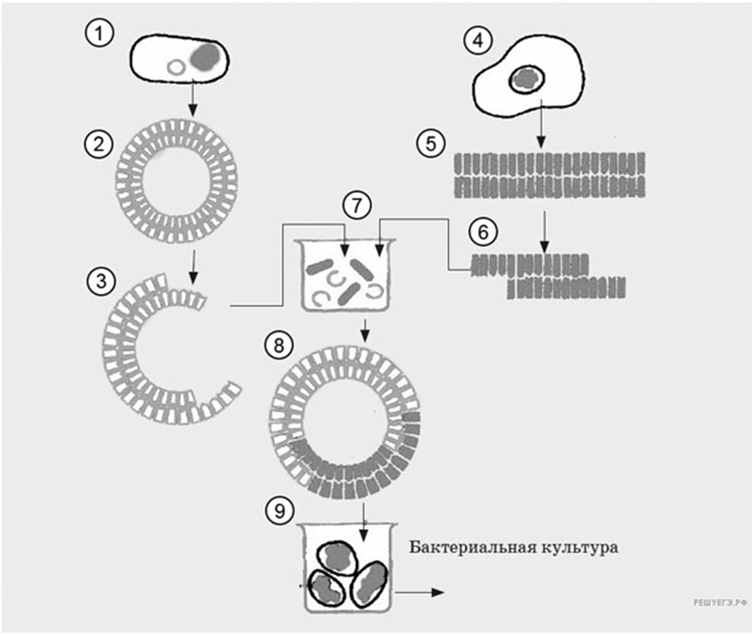

Химизм получения изобутанола в генетически модифицированной кишечной палочке включает несколько этапов:
Получение рекомбинантной микробной клетки-хозяина.
В неё вносят молекулы ДНК, кодирующие набор полипептидов, которые катализируют превращения субстрата в продукт.
В частности, пирувата в ацетолактат, ацетолактата в 2,3-дигидроксиизовалерат, 2,3-дигидроксиизовалерата в α-кетоизовалерат, α-кетоизовалерата в изобутиральдегид и изобутиральдегида в изобутанол.

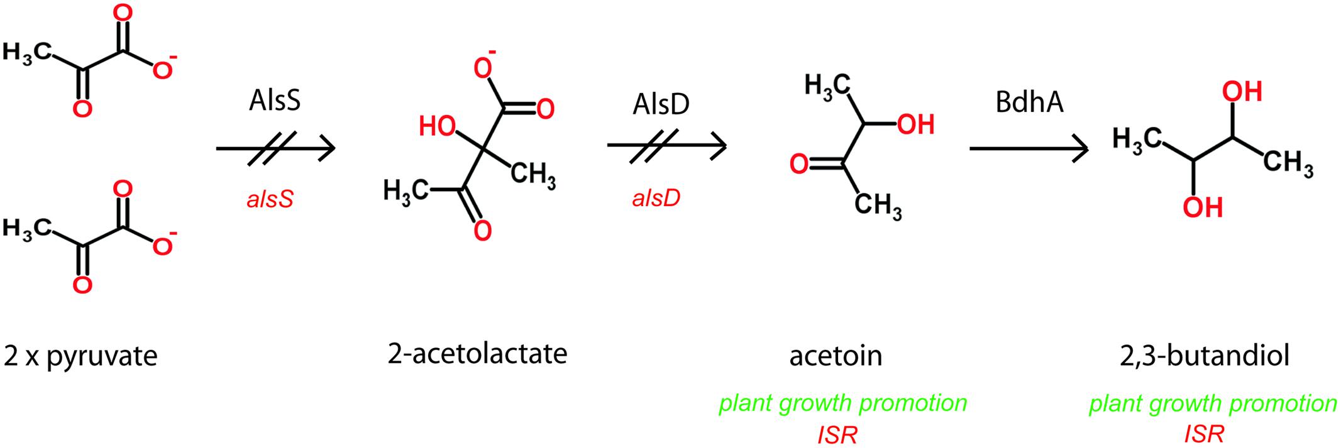

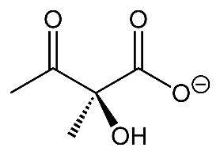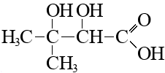

Ацетолактата 2,3-дигидроксиизовалерат

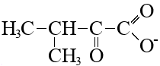

2,3-дигидроксиизовалерат α-кетоизовалерат

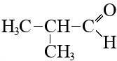

α-кетоизовалерат изобутиральдегид

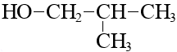

Изобутиральдегид изобутанол

Благодаря этим реакциям можно наиболее просто получить изобутанол из пирувата.

Мишель Чанг и ее коллеги взяли ферменты кишечной палочки (E. coli) и заменили два из пяти ферментов "двойниками" из других организмов. Это позволило решить проблему обратного превращения н-бутанола в его химические прекурсоры теми же ферментами, что его произвели. Мишель Чанг надеется, что путем повышения активности ферментов в некоторых "узких" местах синтеза н-бутанола удастся увеличить выработку топлива в 2-3 раза. Это сделает масштабирование производственного процесса еще более привлекательным с коммерческой точки зрения. Также она работает над адаптацией нового процесса синтеза к дрожжам – "рабочей лошадке" промышленного производства многих химических веществ и фармацевтических препаратов.

Новая генетически измененная кишечная палочка производит почти пять граммов н-бутанола на литр, примерно столько же, как и натуральная бактерия Clostridium. Правда, это всего треть от производительности лучших экземпляров генетически измененной Clostridium, но примерно в 10 раз лучше, чем нынешние пригодные к промышленному использованию микроорганизмы.
Мишель Чанг считает, что с такими показателями уже можно приступать к проектированию промышленных процессов по производству "бактериального" топлива.

Преимущества:
Возобновляемость ресурса. Ископаемое топливо — это иссякаемый источник энергии, который со временем закончится. Поскольку биотопливо производится из растительных веществ, оно теоретически является возобновляемым.
Снижение негативного влияния на окружающую среду. При сжигании биотоплива количество углекислого газа снижается до 65%, что сокращает вклад отрасли в изменение климата. Кроме того, биоэтанол и биодизель содержат меньшие концентраций таких химических веществ как хлор и сера. Это означает, что биотопливо помогает снизить выбросы этих загрязнителей в атмосферу.
Экономическая безопасность. Биотопливо можно производить на месте, создавая рабочие места в том же регионе, где оно будет потребляться, тем самым сокращая транспортные расходы и выбросы. Кроме того, производство собственного биотоплива снижает зависимость страны от поставок нефти из других государств.
Долговечность двигателя. Поскольку биотопливо содержит меньше примесей в сравнении с традиционными видами топлива, то и двигатели будут загрязняться меньше и реже выходить из строя.
Некоторые результаты использования пути Эрлиха для получения изобутанола:

В Saccharomyces cerevisiae при генетической инженерии и модификации условий культуры титр изобутанола повысили в 13 раз — с 11 мг/л до 143 мг/л, а выход составил 6,6 мг/г глюкозы.

Выводы по главе 1
Таким образом, мы можем сделать вывод, что вопрос о топливе будет открыт всегда, виды топлива могут быть абсолютно разными. У биотоплива имеются как плюсы, так и минусы. Биотопливо, которое взято в проекте является биологически чистым продуктом. Объектом нашего исследования стал изобутанол, но сейчас генные инженеры изобрели новый путь в отличии от пути Эрлиха и выход становится намного больше.

Глава 2. Практическая часть

При получении биотоплива по новой схеме используются дрожжи и бактерии. Проведем эксперименты, доказывающие, что грибы потребляют сахаристые вещества, как источник энергии.

Опыт 1. Доказывающий, что дрожжи питаются и размножаются.
Взяв полстакана теплой воды (желательно, кипяченой), насыпали туда чайную ложку сахара, размешали и добавили щепотку пекарских дрожжей. Через несколько минут капнули чуть-чуть раствора на предметное стекло, прижав покровным и посмотрев под электронным микроскопом с увеличением.
Мы увидели маленькие круглые клетки – это и есть дрожжи. Наблюдая за ними некоторое время, мы заметили, как на некоторых из них время от времени начинают расти как будто крохотные почечки – новые клетки дрожжей. Некоторые почечки отрывались от материнской клетки, а некоторые оставались на них, образуя маленькие цепочки.
Таким образом, убедилась и увидела в микроскоп, что в благоприятных условиях, дрожжи размножаются бесполым путем – почкованием и питаются сахаром.
Опыт 2. Доказывающий, что дрожжи дышат и между ними и окружающей средой происходит обмен газов.
Взяв дрожжи, сахар, тёплую воду, колбу и воздушный шарик. Поместили в колбу пол пачки ( 5 г) дрожжей, добавил 1 чайную ложку сахара.
Затем добавили в колбу небольшое количество тёплой воды, сверху, на колбу надели воздушный шарик и поставили в тёплое место.
Через пять минут дрожжи немного увеличились в объёме, а воздушный шарик поднялся вверх. Через пятнадцать минут дрожжи увеличились в объёме в два раза, а воздушный шарик начал понемногу надуваться – это связано с тем, что дрожжи дышат и выделяют углекислый газ, который и заполняет мой шарик.
Прошло полчаса – воздушный шарик раздулся ещё больше, а через час он стал совсем большой. Дрожжи тем временем разрослись ещё больше и заняли всю колбу.
Таким образом, это еще раз подтверждает, что дрожжи — это действительно живые организмы. Они дышат и выделяют при этом углекислый газ.
Опыт 3. Демонстрирующий спиртовое брожение дрожжей, можно провести следующим образом:
В колбу добавить тёплую воду, 1 чайную ложку (10 г) дрожжей и 1 чайную ложку сахара.
- На горлышко колбы надеть воздушный шарик.
- Через 20 минут воздушный шарик надуется.
Вывод: дрожжи питаются сахаром (глюкозой) и получают энергию за счёт процесса спиртового брожения. В ходе брожения глюкоза расщепляется, при этом выделяется газ и образуется спирт (чувствуется запах спирта).

Выводы по главе 2

Путь Эрлиха является ключевым метаболическим путем в растениях, грибах и бактериях, который отвечает за биосинтез ароматических аминокислот.
Объектом получения изобутанола являются дрожжи – одноклеточные грибы. Проведя опыты, мы подтвердили, что в благоприятных условиях дрожжи проявляют все признаки живых систем: размножаются, дышат, питаются энергетически богатыми веществами - глюкозой.

Заключение

На настоящий момент времени известно такое биотопливо, как биобутанол. Преимущества биобутанола по сравнению с биоэтанолом заключаются в том, что биобутанол не смешивается с водой, имеет более высокое содержание энергии и более низкое давление паров, что означает более низкую летучесть в результате испарения.
Но изобутанол лучше как биотопливо. По удельной теплоте сгорания изобутанол близок к бензину (32,959 МДж/кг против 28,865 МДж/кг у этанола). Низкий уровень эмиссий CO₂. При сгорании изобутанола не образуются частицы сажи, а углеродный след топлива может доходить до нуля или быть даже отрицательным. Безопасность. Топливо на основе изобутанола горючее, но у него очень низкое давление паров, поэтому вероятность взрыва меньше.
Цель проекта: используя литературные и интернет-источники, изучить путь Эрлиха, объяснить почему в аэробных условиях выход изобутанола оказался сильно лучше, чем в анаэробных, предложить способ увеличения выхода изобутанола в анаэробных условиях и привести конкретные пути реализации – достигнута.
Мы изучили материал по литературным и интернет источникам по теме проекта. Нашли способ увеличения выхода изобутанола в анаэробных условиях, как биотоплива - теоретически. Привели конкретные пути реализации, используя материалы по генной инженерии и провести простые эксперименты
Гипотеза: предположим, что существуют способы увеличения выхода изобутанола и его можно использовать для промышленного получения биотоплива – нашла свое подтверждение.

Литература
1. Панченко А.В., Биотопливо как альтернативный источник энергии. Режим доступа: https://cyberleninka.ru/article/n/biotoplivo-kak-alternativnyy-istochnik-energii
2. Производство биотоплива. Режим доступа: http://www.tp-bioenergy.ru
3. Что такое осахаривание. Режим доступа: https://2samogona.ru/braga/osaharivanie-krahmala
4. Шляхов А.Л., Химия для тех, кто все забыл/Андрей Шляхо; - Москва: ИздательствоАСТ, 2019, - 384 с.- (Наука на пальцах).

- https://neftegaz.ru/tech-library/energoresursy-toplivo/147773-toplivo/
- https://ecofuel.su/index.php?option=com_content&view=article&id=48&Itemid=35
- https://21mm.ru/news/nauka/gmo-bakterii-v-solnechnykh-batareyakh-ispolzuyut-dlya-polucheniya-topliva-iz-uglekislogo-gaza/
https://trends.rbc.ru/trends/green/610a89709a7947d644d231bb?from=copy

Приложение

Опыт 1
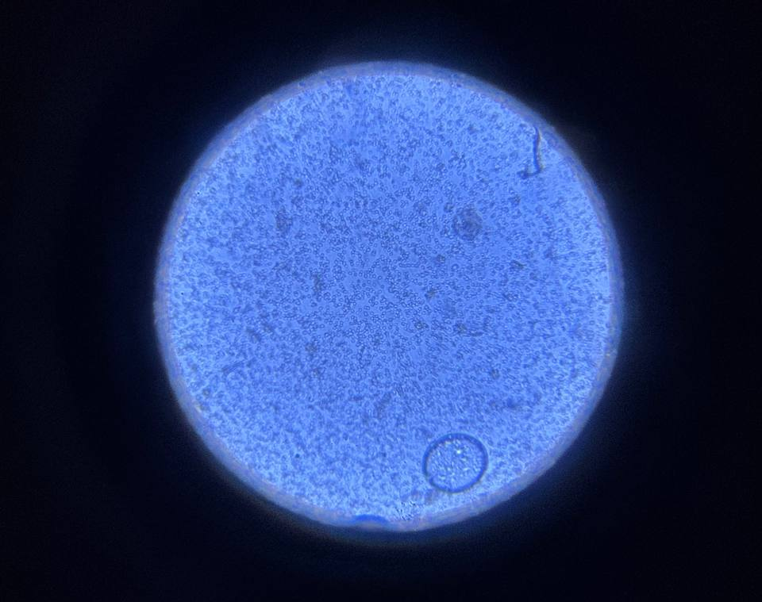



Опыт 3

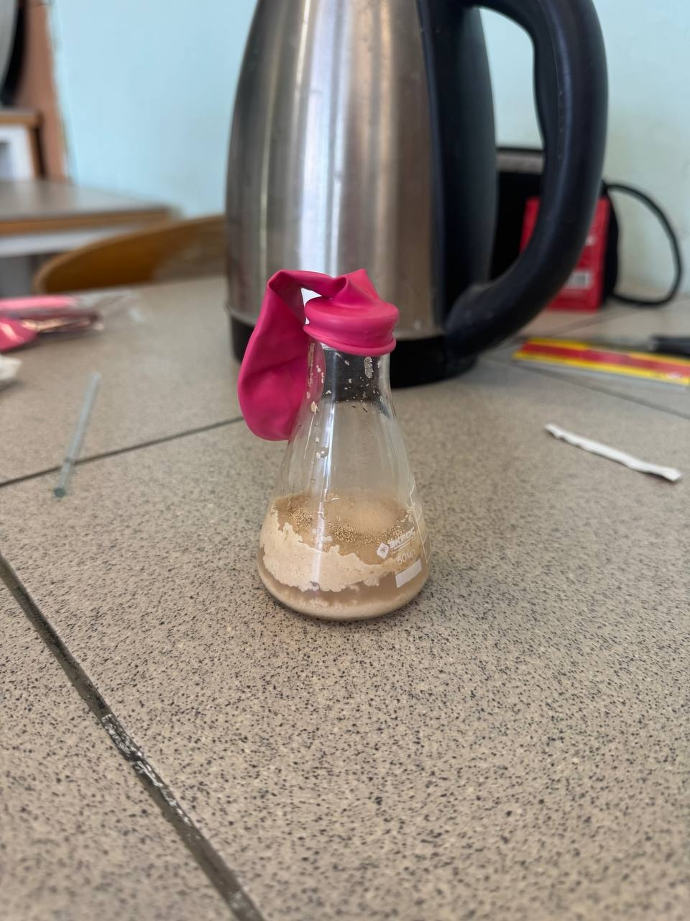 Шарик в самом начале

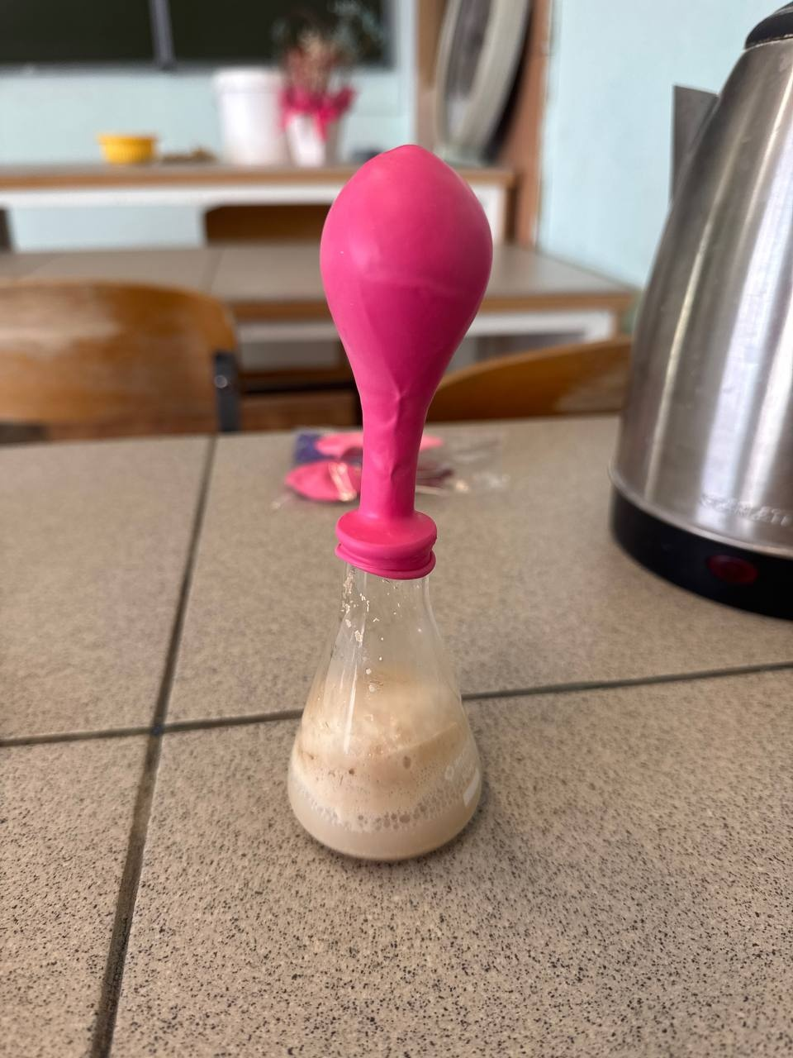Шарик через 20 минут

Опыт 2

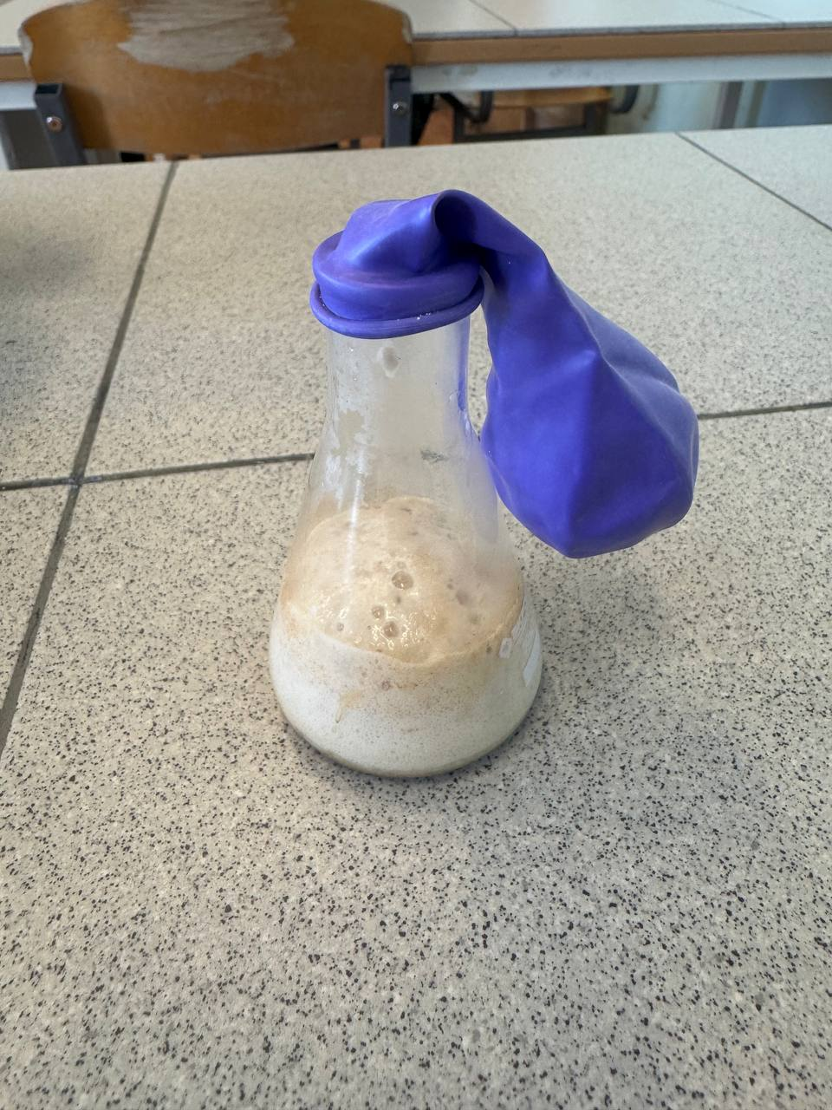Шарик в самом начале

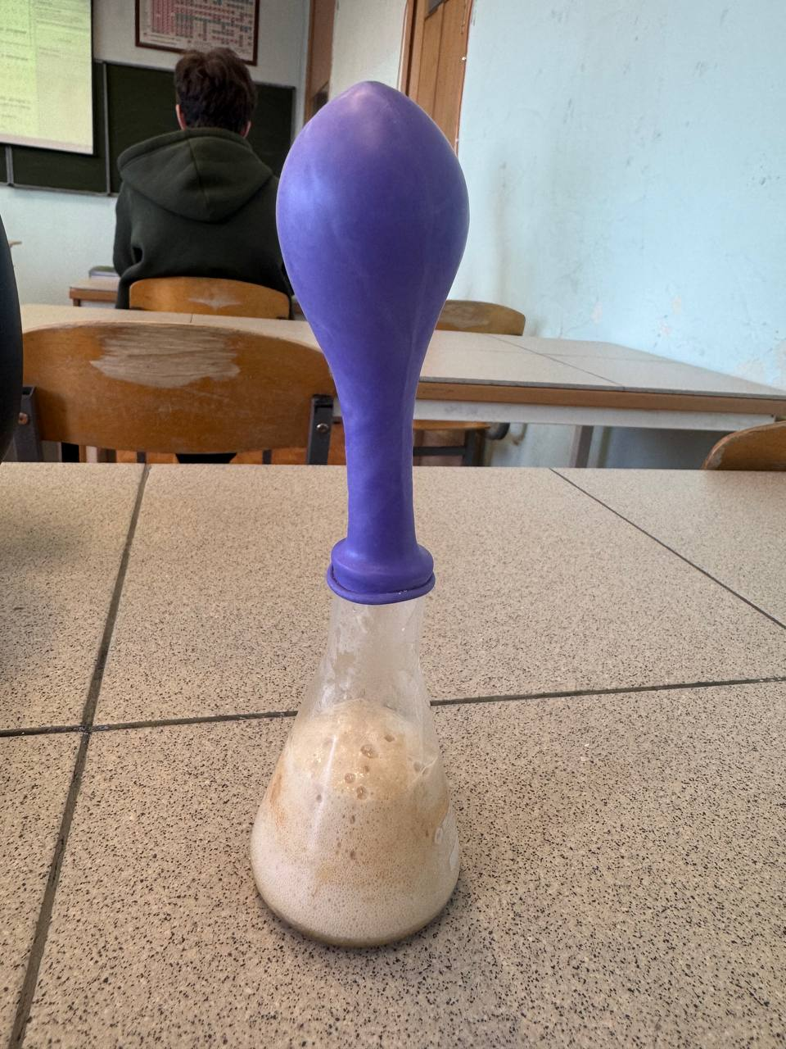Шарик через 5 минут

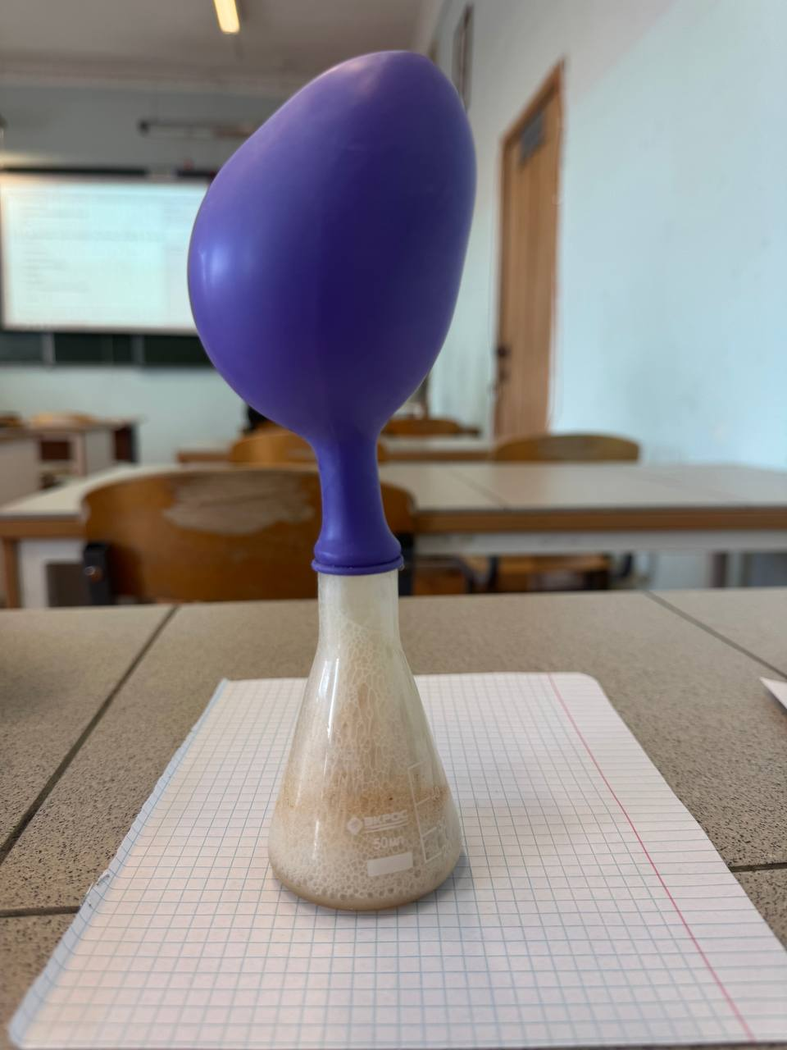Шарик через 15 минут
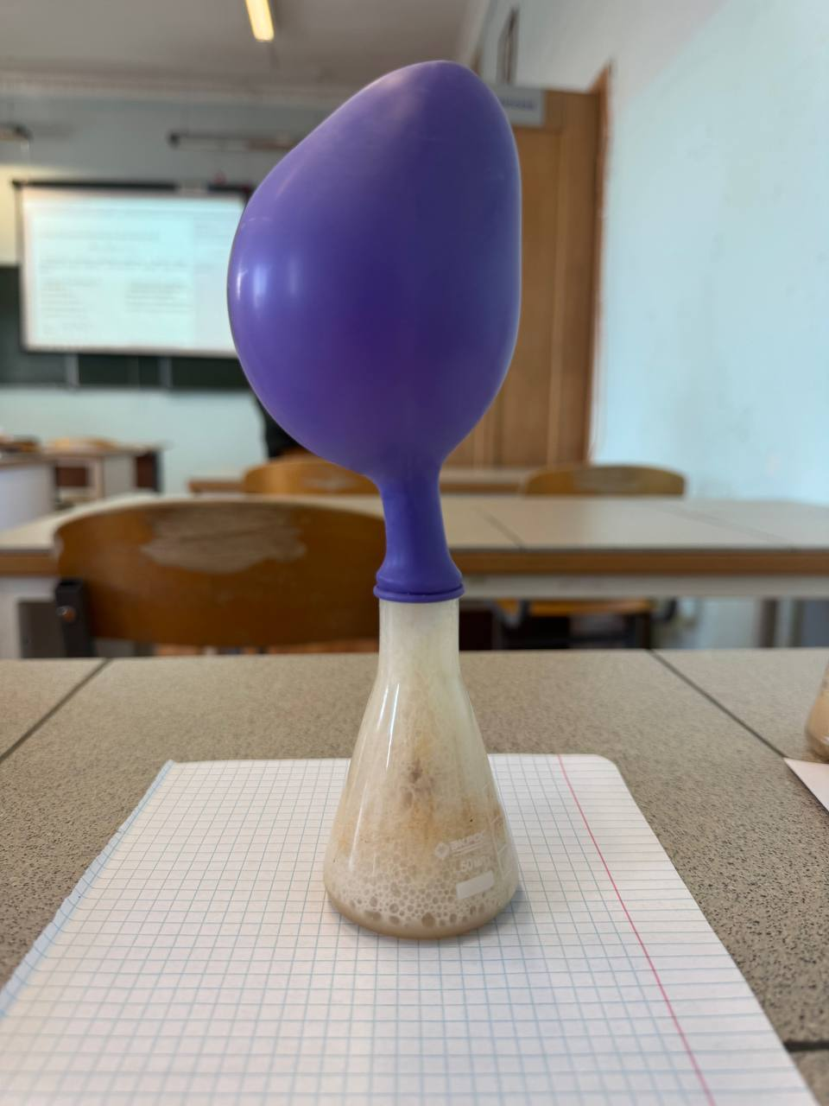Шарик через 30 минут

